JAK RADZIĆ SOBIE Z PRZECIĄŻENIEM W CZASIE PANDEMII?

Dla młodzieży i nie tylko……

Żyjemy w trudnym czasie. Zarówno my dorośli, jak i młodzież oraz dzieci, musieliśmy w krótkim czasie przystosować się do wielu zmian, wyzwań, dodajmy – nie z własnej woli i bez możliwości wcześniejszego przygotowania się lub dokonania wyboru. Nie mamy również doświadczeń z przeszłości, przepracowanych mechanizmów, które moglibyśmy z automatu zastosować. Czy to znaczy, że jesteśmy bezradni i nie dajemy rady?

Nie. Obserwacje pokazują, że przetrwaliśmy już prawie rok oraz jak wiele osiągnęliśmy choćby w obszarze dostosowania oświaty (w tym naszej Poradni) do panujących warunków i obostrzeń. Jednak przedłużający się czas zagrożenia, niepewności i ograniczeń rzeczywiście powoduje pojawianie się objawów świadczących o przeżywaniu stresu przewlekłego. Grozi to przeciążeniem organizmu - zarówno w sensie fizycznym, jak i psychicznym.

Jeżeli do tego dochodzą traumatyczne zdarzenia z bliskiego otoczenia – zagrożenie zdrowia i życia, pobyty w szpitalu lub nawet śmierć bliskiej czy znanej nam osoby, stres zdecydowanie się potęguje – możemy potrzebować wsparcia i pomocy z zewnątrz.

Warto oszacować, na ile oceniam trudności, stres i obciążenie, jakie aktualnie odczuwam – np. w skali od 1 do 100. Jeżeli wynik jest wysoki lub znacząco wyższy niż gdybyśmy oceny dokonali przed pandemią, to znak, że warto coś zrobić dla siebie i/lub poszukać pomocy.

Fakt, że czujemy się bardziej zestresowani, odczuwamy obawy o siebie, bliskich lub naszą sytuację życiową, że czujemy też czasami złość, buntujemy się, ale też odczuwamy tęsknotę, może osamotnienie, smutek, poczucie bezradności i beznadziejności – jest czymś zupełnie naturalnym w aktualnej sytuacji i powszechnym. Myślę, że właśnie młodzieży może być szczególnie trudno pogodzić się z ograniczeniami narzucanymi z zewnątrz oraz z utrudnieniami w relacjach z rówieśnikami (z uwagi na ich okres rozwojowy i potrzeby z niego wynikające).

Warto przeprowadzić dla siebie analizę, w której określimy, na co mamy obecnie wpływ, co zależy od nas, a na co nie mamy wpływu z uwagi na czynniki zewnętrzne. Możemy zapisać przemyślenia w tabeli:
- Na co mam wpływ, co zależy ode mnie, co mogę zrobić? | - Co jest ode mnie niezależne, o czym decydują inni?

W kolumnie 2 – pojawią się pewnie: obecność pandemii oraz przedłużający się stan epidemiczny, obostrzenia narzucone przez rząd, decyzje rodziców, nauczycieli, warunki, w jakich aktualnie żyjemy i funkcjonujemy. Może to wywoływać w nas frustrację, bunt, żal, poczucie straty. W sytuacji, gdy na coś nie mamy wpływu możliwe są w zasadzie trzy reakcje:
- walka i bunt
- poddanie się
- akceptacja i dostosowanie.

W 1) przypadku - możemy angażować się w to, czego i tak nie zmienimy, tracąc energię, czas, potęgując złe samopoczucie i negatywne myśli. Ale to nie poprawi naszej sytuacji - podejmujemy „walkę z wiatrakami”. Jak widać, nie jest to konstruktywne podejście.

W 2) przypadku biernie poddajemy się sytuacji, nie dostrzegając tego, co możemy rzeczywiście zrobić, popadamy w apatię, jest nam coraz gorzej.

W 3) przypadku – możemy naszą energię, myśli, działania, uczucia przekierować na kolumnę pierwszą – czyli rozwijać ten obszar, na który mamy wpływ ( jest on bardzo ważny, dlatego warto poświęcić trochę czasu na jego określenie) minimalizując jednocześnie ponoszone koszty. Bo koszty oczywiście każdy z nas ponosi. Wyobraźmy sobie wagę szalkową:

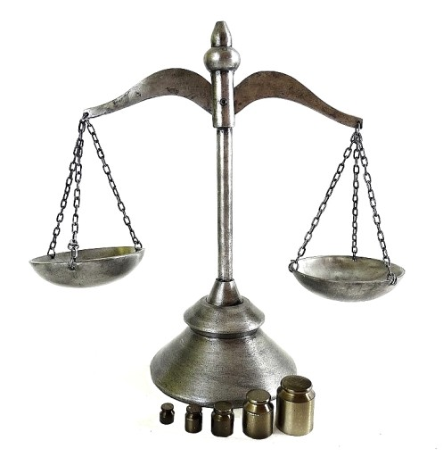

Po jednej stronie znajdują się wszystkie trudności, stres, obciążenia, które obecnie przeżywamy. Pewnie uda nam się nieco zdjąć z tej szali np. lęku, stresu poprzez zachowanie ostrożności, stosowanie reżimu sanitarnego, szczepienie, ale i tak u większości z nas ta część będzie znacznie przeciążona. Możemy jednak, bazując na kolumnie 1., zapełniać szalkę po drugiej stronie, co pozwoli osiągnąć pewną równowagę lub nawet minimalizować obciążenie. Być może położymy na niej również pewne korzyści z obecnej sytuacji (np. czegoś się nauczyliśmy, odkryliśmy pozytywne cechy/umiejętności w sobie, zbliżyliśmy się do osób z rodziny, staliśmy się bardziej wrażliwi, pomagamy innym). Poza tym znaleźć się tam może:
- wszystko to, co minimalizuje stres
- to, co wywołuje u mnie dobre emocje
- wsparcie, które mogę uzyskać od innych
- sprawy, którymi mogę się zająć, a na które kiedyś nie miałam czasu
- hobby, nowe zainteresowania, rozwijanie zdolności

Dbajmy więc o siebie, pamiętajmy, że nie jesteśmy całkiem bezsilni i bezradni, że możemy uzyskać wsparcie i dawać je innym. Pamiętajmy o dobrym odżywianiu, odpowiedniej ilości snu. Angażujmy się w aktywności ruchowe (uprawiając jakikolwiek sport – także np. spacery, powodujemy, że nasz mózg wydziela endorfiny – inaczej nazywane hormonami szczęścia, a więc wykorzystujmy możliwości naszego organizmu!). Stosujmy różne techniki relaksacyjne, oddechowe, odprężające.

A przede wszystkim pamiętajmy – nie izolujmy się, szukajmy kontaktu z innymi – nawet tego pośredniego, korzystajmy ze wsparcia, które inni nam oferują (czasem warto zwrócić się do profesjonalnych instytucji pomocowych, jak poradnie psychologiczno – pedagogiczne, poradnie zdrowia psychicznego, telefony zaufania).

Bądźmy też czujni i uważni na innych – ktoś może potrzebować naszej pomocy, a może po prostu naszego czasu, rozmowy, uśmiechu, uwagi.

Ewa Burzyńska

psycholog PPPP w Nakle

A kiedy już będzie po wszystkim
Gdy świat wróci na miejsce
Pójdziemy razem na spacer
Trzymając się za ręce ♡
A kiedy już będzie po wszystkim
Do kina razem wyjdziemy
Wracając parkową alejką
Chmury podziwiać będziemy ♡
A kiedy już będzie po wszystkim
Świat się na chwilę zatrzyma
Serce wdzięczność otuli ♡
Odeszła niedobra godzina
A kiedy już będzie po wszystkim
Przyjdzie czas zrozumienia,
że zawsze obok był człowiek
z sercem zamiast kamienia
☆ Elżbieta Bancerz, Dusza zaklęta w słowa

